教师个人填报培训学时方法
1.登录教务处网站，在“公共服务”栏进入“教师发展中心”；或直接在网页地址栏输入教师教学发展中心网址（http://210.41.176.103:808/jfzx/）。
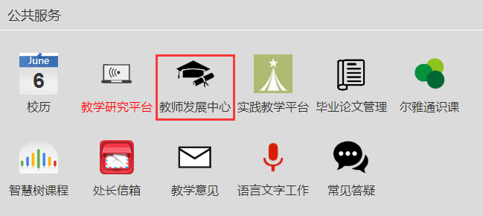
2.由教师教学发展中心网站主页的“培训学时网上填报”端口进入系统，用8位数员工号登录，原始密码为身份证号码后6位。
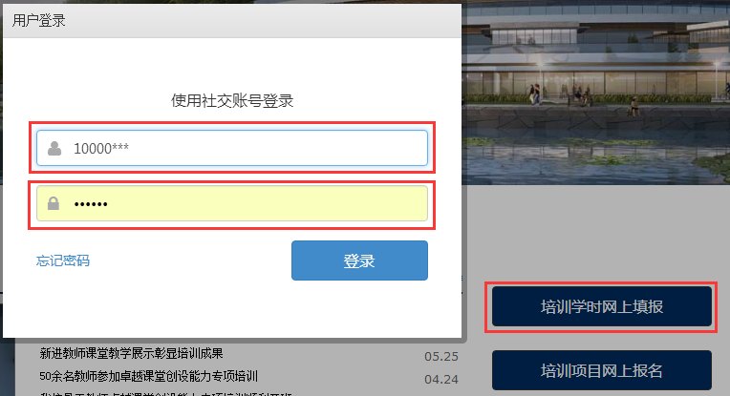
3.点击“个人中心”进入系统。
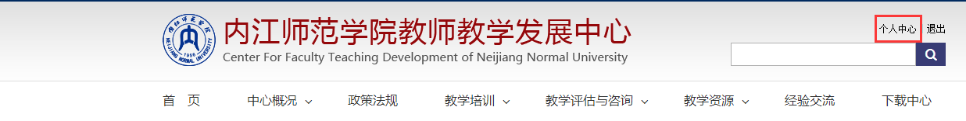

4.由“认证中心”进入填报页面。
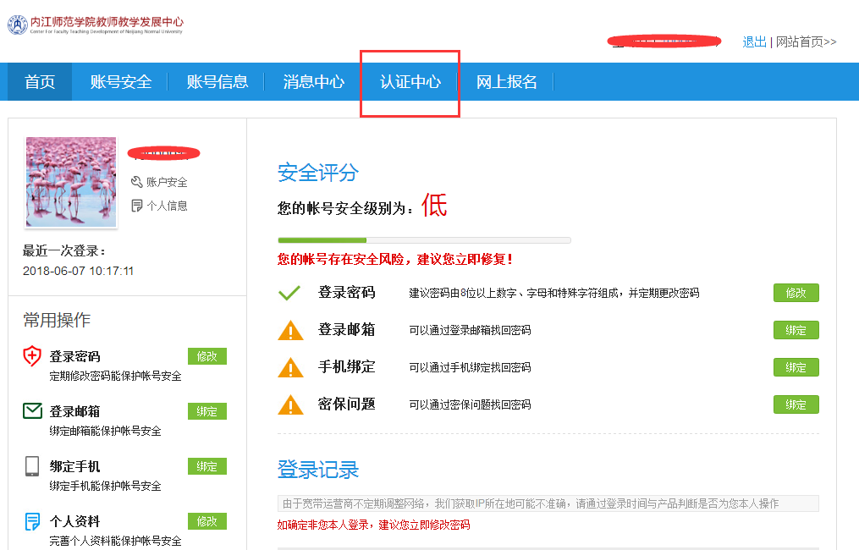
5.在填报页面可以实现填报、查询和打印功能。请按填报页面具体要求据实填写。填写完成后点击“提交”，数据将保存。
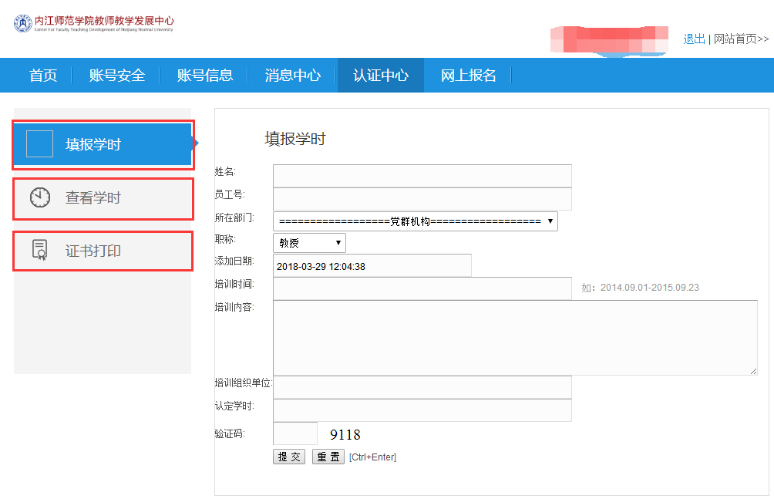

6.账号及密码问题可咨询教师教学发展中心王海力老师。
（办公室电话0832-2343187 QQ:737304241）。

